Designerskie wnętrza na wyciagnięcie ręki
Ile to razy, piękne przedmioty, tkaniny czy dekoracje, po które z entuzjazmem sięgnęłaś w sklepie bądź zamówiłaś przez Internet, okazały się zupełnie nie pasować do Twojego wnętrza i skończyły schowane gdzieś w skrzyni na strychu?

Chyba każdemu zdarzyło się choć raz kupić coś diametralnie nieprzystającego do wystroju domu czy mieszkania. Jeśli zdarza Ci się to częściej, a nie lubisz marnować czasu i pieniędzy - dekoratorzy marki Eurofirany znaleźli dla Ciebie idealne rozwiązanie - gotowe, kompletne aranżacje, które w łatwy sposób zaadoptujesz do swoich wnętrz.

W komponowaniu stylowej i estetycznie spójnej aranżacji wnętrza każdy, nawet najmniejszy element ma ogromne znaczenie. Toteż nawet pojedynczy przedmiot, który zachwyci nas podczas zakupów, może okazać się niewypałem, kiedy dodamy go do wystroju swojego salonu czy kuchni. Dekorowanie wnętrz wymaga sporo wyczucia i jeszcze więcej czasu. Nawet kiedy masz już pomysł na styl i charakter całej aranżacji, znalezienie i skomponowanie wszystkich jej elementów może zająć Ci długie tygodnie. Zazwyczaj jednak, kiedy decydujemy się na zmianę wystroju wnętrza albo urządzamy nowe, surowe pomieszczenia, chcielibyśmy jak najszybciej zobaczyć gotowy efekt. Dekoratorzy marki Eurofirany wyszli naprzeciw oczekiwaniom swoich klientów i stworzyli piękne, całościowe aranżacje wnętrz, które za sprawą kilku kliknięć możesz przenieść do swojego domu.

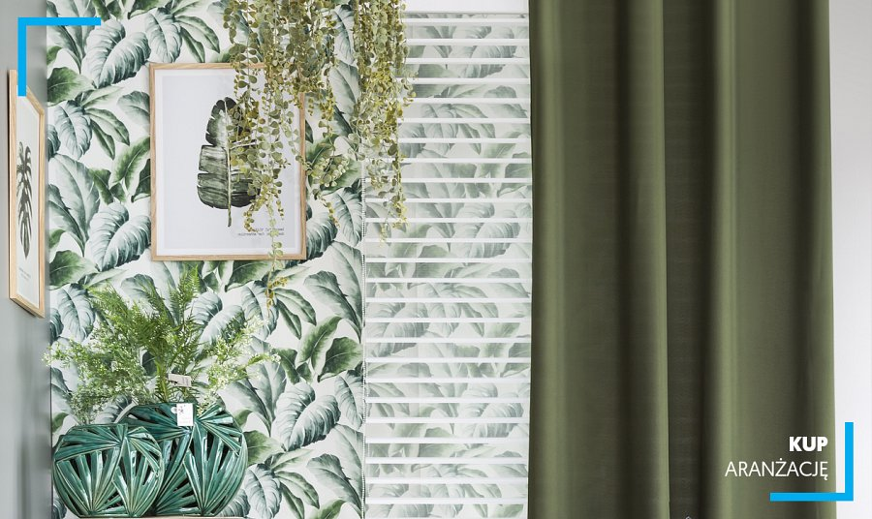
- W pracy dekoratora często spotykam się pytaniami klientów o to, czy np. dana tkanina, dekoracja okienna czy ozdoba będzie pasować do wnętrza w określonym stylu. Często też nasi klienci, zwracają się do nas z prośbą o pomoc w znalezieniu produktów pasujących do wybranego stylu wnętrzarskiego, w którym planują urządzić swoje mieszkanie. W odpowiedzi na te potrzeby i chcąc ułatwić aranżacyjne metamorfozy, postanowiliśmy przygotować gotowe zestawy dekoratorskie, które łatwo można przenieść do swoich wnętrz. Zaprojektowane przez nas aranżacje są różnorodne i odzwierciedlają różne style wnętrzarskie tak, by sprostać różnym gustom i wymaganiom. Wszystkie są jednak przede wszystkim nowoczesne, modne, funkcjonalne i piękne.

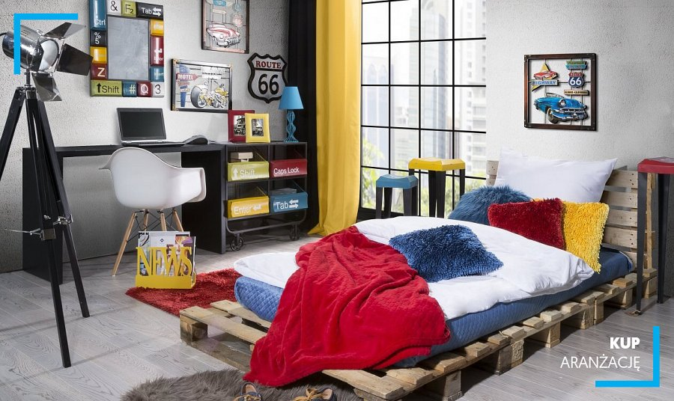
Kierując się aktualnie obowiązującymi trendami dotychczas, przygotowaliśmy wystroje wnętrz w trzech stylach: urban jungle, hi-tech oraz hampton. Najnowszą, przygotowaną przez nas aranżacją jest wystrój balkonu lub tarasu – idealny, by urządzić przytulną przestrzeń do letniego wypoczynku na świeżym powietrzu. Jeśli któraś z aranżacji Ci się spodoba, nie musisz tracić czasu na dobieranie dodatków, bo na naszej stronie, pod zdjęciem aranżacji, znajdziesz wszystkie jej elementy, informacje o cenach i dostępności wszystkich produktów. Nasi dekoratorzy wciąż pracują nad kolejnymi, całościowymi aranżacjami dostępnymi do kupienia, a efekty tej pracy już wkrótce będzie można zobaczyć na naszym blogu – mówi Joanna Dziedzic – Czulak, dekoratorka marki Eurofirany.

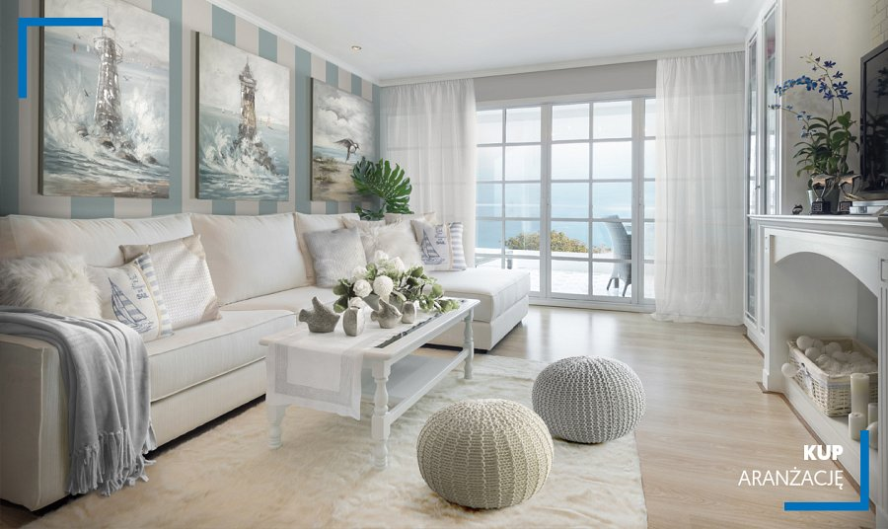
Metamorfozy wnętrz chyba jeszcze nigdy nie były tak łatwe, szybkie i przyjemne. Decydując się na kupno gotowej aranżacji, przygotowanej według projektu profesjonalnego dekoratora, masz pewność, że każdy jej element będzie idealnie dopasowany do charakteru stylizacji. Wystarczy, że rozlokujesz w swoim salonie, na balkonie, czy w sypialni wszystkie elementy skomponowanej przez projektanta aranżacji, by cieszyć się modnym, stylowym, designerskim wnętrzem.

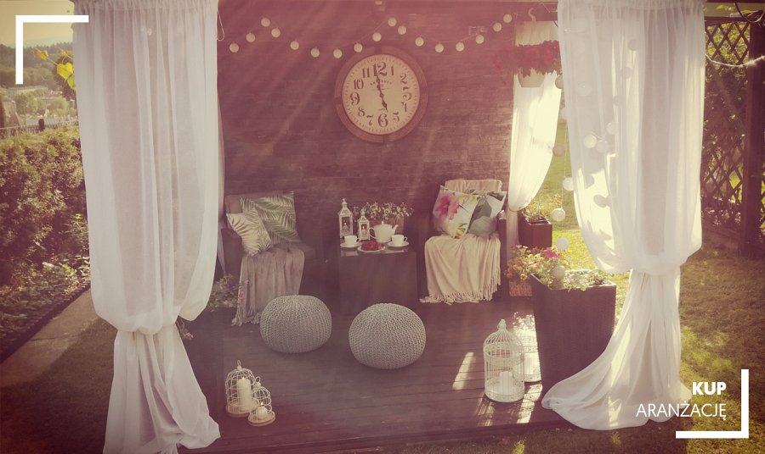
_____________________________________________________________________________
EUROFIRANY to rodzinna firma obecna na polskim rynku od 1991. Pozycję lidera w branży home decor zapewniła marce dbałość właścicieli o niespotykaną oryginalność i najwyższą jakość. Od początku główną inspiracją dla nowych kolekcji były krajowe i międzynarodowe targi wnętrzarskie, a także bliska współpraca z ikonami stylu i znanymi projektantami na całym świecie, jak Eva Minge czy Pierre Cardin.

Zajmujemy się profesjonalnym szyciem firan i zasłon na wymiar. Dzięki wieloletniemu doświadczeniu, własnej pracowni krawieckiej oraz zespołowi stylistów wnętrz, jesteśmy w stanie sprostać każdemu wyzwaniu. Sprawdź nas!

Dynamiczny rozwój firmy przyniósł właścicielom wiele wyzwań. Miarą sukcesu jest stan obecny: EUROFIRANY to blisko 80 salonów stacjonarnych, stała współpraca z ponad 1000 sklepów w kraju i zagranicą, a także sklep online zapewniający pełny komfort zakupów i szeroki asortyment.

Oferta firmy obejmuje wszelkie tkaniny, dodatki oraz akcesoria niezbędne w pięknie zaaranżowanych wnętrzach. Na kartach cyklicznie wydawanych firmowych katalogów klienci znajdą bardzo szeroki wybór firan i zasłon oraz m.in. narzuty, koce, pościele, prześcieradła, ręczniki, koce, obrusy, obrazy, lampy, kosze, szkatułki, kwiaty dekoracyjne oraz ceramikę użytkową.

www.eurofirany.com.pl

